**Almherbst im Wipptal**

Der Herbst steht im Wipptal für Naturerlebnisse in den Bergen, regionale Kulinarik und traditionelles Handwerk. Zwischen Ende August und Mitte Oktober lädt das Wipptal mit klarer Luft, herbstlicher Landschaft sowie einem vielfältigen Veranstaltungs- und Wochenprogramm für Gäste und Einheimische zu einer besonderen Auszeit ein.

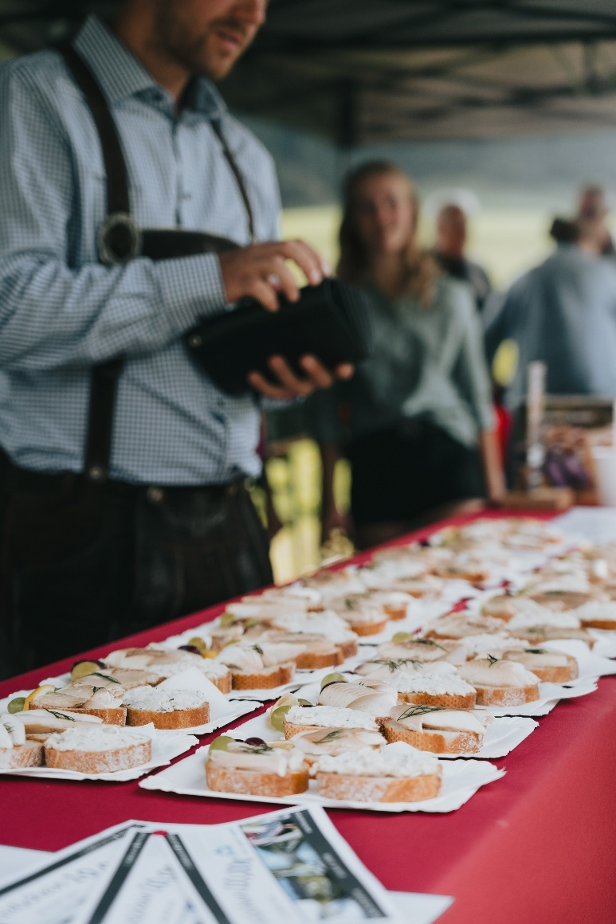  
Beim Almherbst trifft traditionelles Handwerk auf köstliche Spezialitäten aus der Region.

**Culinaria in Trins – Genuss-Höhepunkt im Herbst**

Am Sonntag, dem 14. September 2025, findet in Trins im Bergsteigerdorf Gschnitztal wieder die Culinaria statt. Von 11:00 bis 17:00 Uhr werden entlang eines Rundwegs ab dem Liftstüberl regionale Spezialitäten angeboten. Das kulinarische Angebot reicht von Krapfen, Kiachl und Gulasch über Honig und Säfte bis hin zu Schnäpsen, Likören und Produkten aus Landwirtschaft, Gastronomie und Handwerk.

Die Culinaria verbindet kulinarischen Genuss mit Bewegung in der Natur. Der Rundweg führt durch den geologisch besonderen Trinser Boden und lädt zu einem Spaziergang mit mehreren Genussstationen ein. Für Musik sorgen Wipptaler Musikanten, und am Fußballplatz wartet ein abwechslungsreiches Kinderprogramm. Dank guter Anbindung ist die Veranstaltung bequem mit öffentlichen Verkehrsmitteln erreichbar.

**Veranstaltungsinfo auf einen Blick**

* **Datum:** Sonntag, 14. September 2025
* **Uhrzeit:** 11:00 bis 17:00 Uhr
* **Ort:** Trins – Start beim Liftstüberl
* **Eintritt:** frei

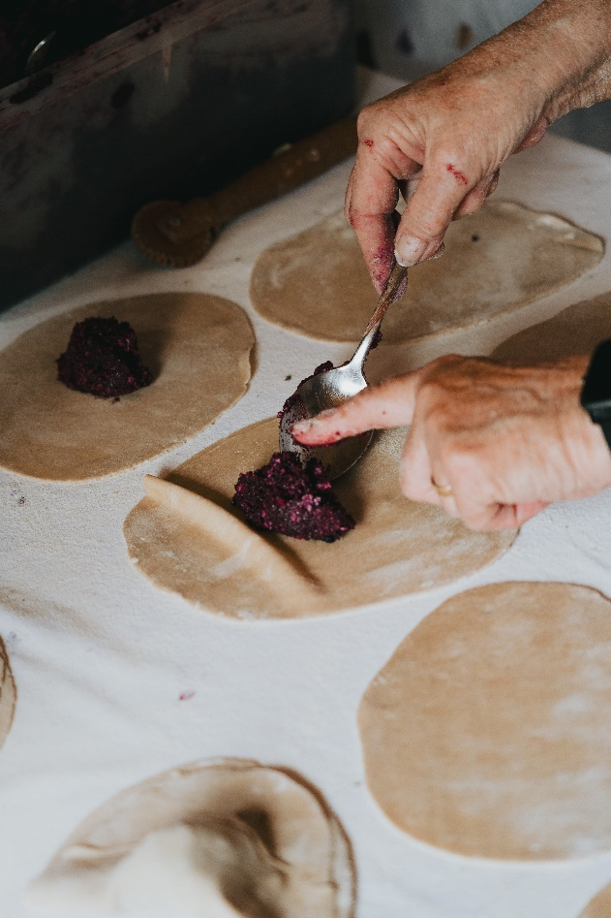  
Bei der Culinaria in Trins werden regionale Spezialitäten frisch vor Ort zubereitet – mit Zutaten aus der Region und viel Liebe zum Detail.

**Weitere Veranstaltungen im Wipptaler Almherbst**

* „Wenn i durchgeh durchs Tal“ – Chöretreffen im Schmirntal
* Almabtrieb und Frühschoppen in Gschnitz beim Alfairerhof
* Gries Enk-Fest – 250 Jahre Musikkapelle Gries am Brenner
* Platzkonzerte im gesamten Wipptal

Diese und weitere Programmpunkte sorgen im gesamten Almherbst für Abwechslung und vielfältige Erlebnisse. Alle Termine und Details findet man hier. (<https://www.wipptal.at/dein-erlebnis/alle-erlebnisse/almherbst/almherbst_veranstaltungen/veranstaltungen>)

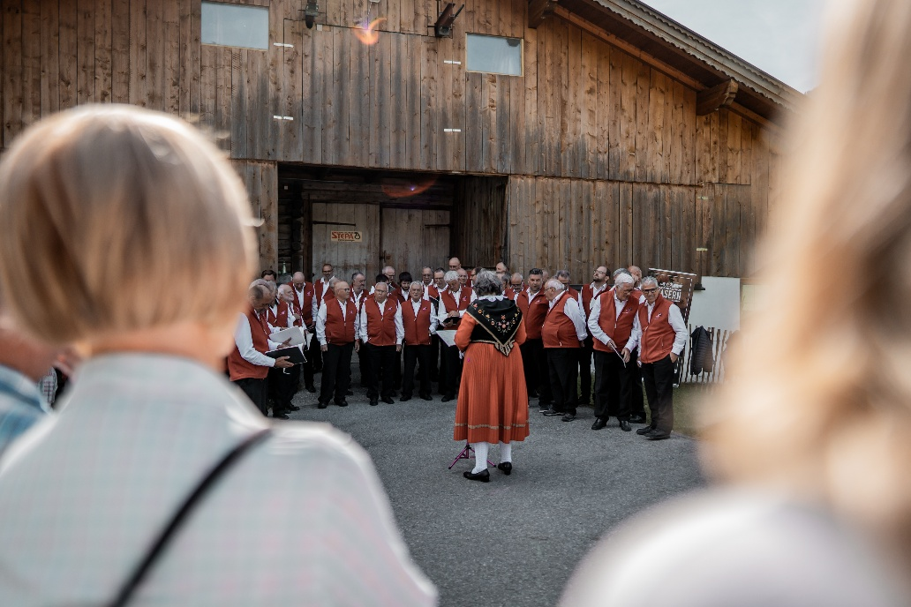  
Gesangsgruppen schaffen beim Chöretreffen „Wenn i durchgeh durchs Tal“ ein musikalisches Erlebnis– begleitet von regionalen Schmankerln und umgeben von beeindruckender Bergkulisse.

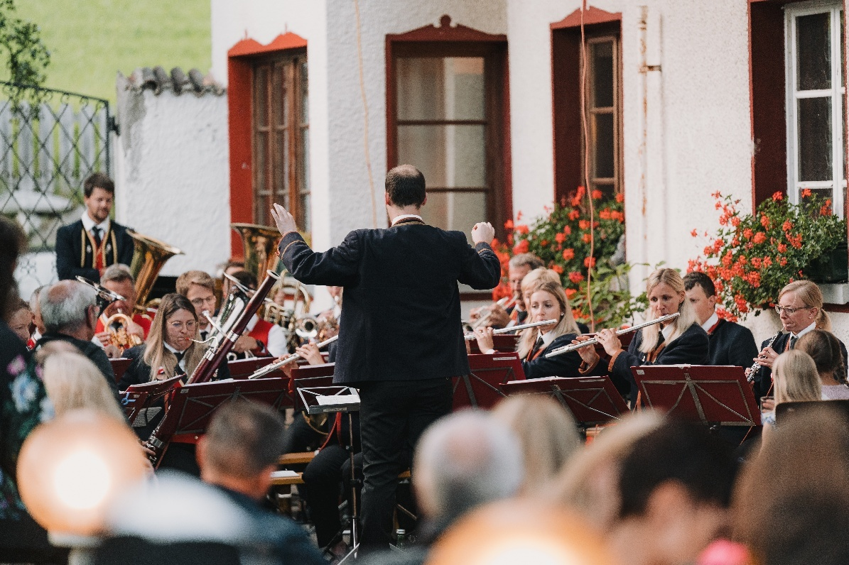  
Bei den Platzkonzerten im Wipptal sorgen lokale Musikkapellen für stimmungsvolle Abende inmitten historischer Dorfkulissen.

**Wochenprogramm**

Im Almherbst steht Gästen und Einheimischen ein abwechslungsreiches Wochenprogramm zur Verfügung. Bei Führungen durch den Alpenkräutergarten lernen Teilnehmer die heimische Pflanzenwelt kennen, beim Almtag mit Ziegenwanderung geht es gemeinsam mit den Tieren durch die herbstliche Berglandschaft. Auch Alpakawanderungen stehen auf dem Programm und bieten die Gelegenheit, die sanften Tiere aus nächster Nähe kennenzulernen.   
Für sportliche Abwechslung sorgt Bogenschießen im 3D-Parcours, und bei einer Führung durch die historische Schnattermühle in Schmirn gibt es interessante Einblicke in traditionelles Handwerk.

Hier geht’s zur Anmeldung. (<https://www.wipptal.at/erlebnisshop/erlebnisse>)

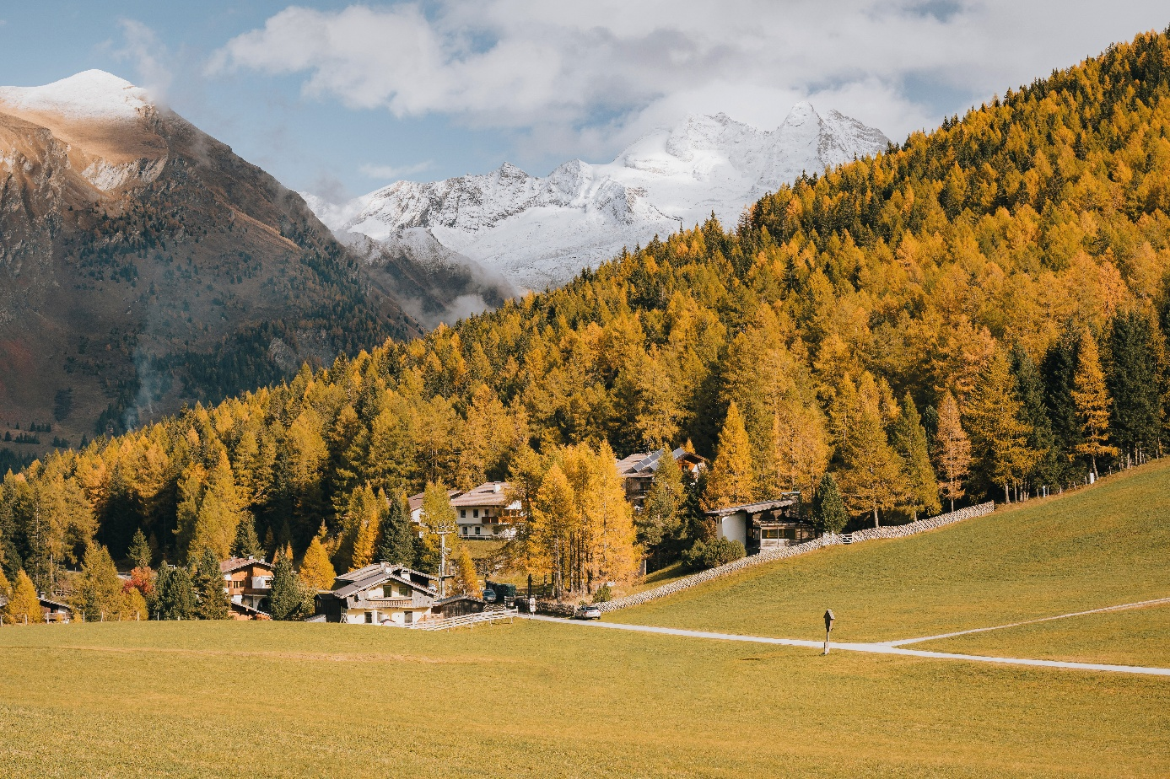  
Leuchtende Lärchenwälder, schneebedeckte Gipfel und klare Sicht prägen den goldenen Herbst im Wipptal.

Der Herbst ist ideal für Wanderungen im gesamten Wipptal. Klare Sicht, angenehme Temperaturen und ruhige Wege bieten beste Bedingungen für Touren jeder Art – von einfachen Spazierwegen bis zu anspruchsvollen Bergtouren. Das Wipptal und seine Bergtäler laden zu abwechslungsreichen Ausflügen ein.

Alle Informationen zum Almherbst im Wipptal gibt’s hier. ([www.wipptal.at/almherbstwipptal](http://www.wipptal.at/almherbstwipptal))